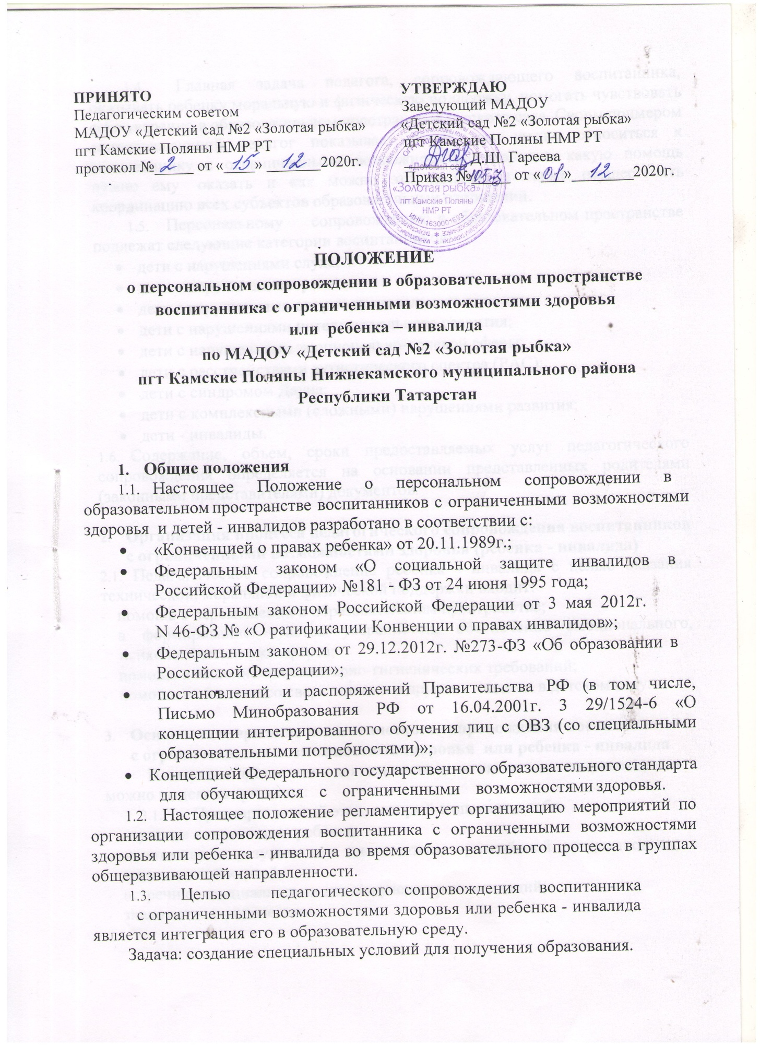

1.4. Главнаязадачапедагога,сопровождающеговоспитанника, оказывать ребенкуморальную и физическую поддержку, помогать чувствовать себя уверенновобразовательномпространстведетскогосада.Своимпримером сопровождающийпедагогпоказываетдетям,какнужноотноситьсяк воспитанникусограниченнымивозможностямиздоровья,какуюпомощь нужноемуоказатьикакможноэтосделать,атакжеосуществлятькоординацию всех субъектовобразовательныхотношений.
1.5. Персональному сопровождениювобразовательномпространстве подлежатследующие категориивоспитанников:
• детиснарушениями слуха;• детиснарушениямизрения;
• детиснарушениями опорно-двигательного аппарата;• детиснарушениями интеллектуальногоразвития;
• детиснарушениями эмоционально-волевойсферы;
• детисрасстройствами аутистическогоспектра (РАС);• детиссиндромом Дауна;
• детискомплексными(сложными) нарушениями развития;• дети-инвалиды.
1.6.Содержание,объем,срокипредоставляемыхуслугпедагогического сопровожденияопределяетсянаоснованиипредставленныхродителями (законными представителями) документов.

2.Организацияпроцессапедагогическогосопровождениявоспитанниковсограниченнымивозможностямиздоровья(ребенка-инвалида)
2.1.Педагогическоесопровождениеребёнка-инвалидасцельюоказания технической, моральной и физической поддержкивходит:
-помощь вперемещениив образовательном пространстве;
-вформированиечувствауверенности,обеспечениеэмоционального, психологическогокомфорта;
-помощь в выполнениисанитарно-гигиеническихтребований;
-помощь в общениисо сверстникамии другими людьмивдетском саду.

3.Основноесодержаниепедагогическогосопровождениявоспитанниковсограниченнымивозможностямиздоровьяилиребенка-инвалида
Ввопросахорганизации деятельностипедагогического сопровождения можновыделить три этапа:
3.1. Предварительный этап, которыйвключает в себя:-изучение личного деларебёнка;
-знакомствосрезультатамидиагностики,проведённойспециалистами,с медицинскойкартой;
-встречисоспециалистамидляполучения рекомендаций;-знакомствос родителями;
-изучениеособенностейхарактера,поведения,интересов,сильныхислабых сторонличностиребенка.
Наэтомэтапеопределяетсяиндивидуальныймаршрутсопровождения,и решаются организационные моменты взависимостиот категории(п.1.5.):
-встреча;
-выборместавгрупповомпомещениииликабинете,гдебудетнаходиться ребёнок,всоответствииспотребностямииособенностямиребёнка (маркировка,высота,дополнительноеоборудованиеит.п.),выборместа,где будетнаходитьсясамсопровождающийпедагогвовремяпроведения образовательнойдеятельности сребенком,если вэтоместьнеобходимость;
-подборадекватныхметодов, форм, дидактическихразвивающих пособий.
3.2. Адаптационныйэтапвключаетвсебяпостепенноеустановление межличностногоконтактасвоспитанникомсограниченнымивозможностями здоровья илиребенка- инвалида.
3.3. Основнойэтап(этаппедагогическогосопровождения)включаетв себя:
-повседневную, последовательную работу по педагогическому сопровождениювобразовательномпроцессе,постепенноевключениев различныеобразовательныеиигровыеситуации;
-организацию образовательного пространства;
-постоянноенаблюдениеиобщение,информированиеродителейопроцессесоциализацииребенка вдетском саду;
-помощьребёнкупривключенииеговсредусверстников,отслеживаниеи регулированиеэмоционально-волевойсферы(реагирование,контакты, контекстобщениядетей,соответствующееучастиедляразрешения конфликтных ситуаций, демонстрация поддержки, поощрения, воодушевления, тактичногопорицания);
-создание дидактической системы (дидактические игры, пособия, демонстрационныйматериал),позволяющихадаптироватьсодержание образовательныхпрограммподиндивидуальные потребности ребенка;
-физическое сопровождение (при необходимости оказать помощь в перемещенииприорганизациирабочегоместа,приустановкенеобходимой специальной аппаратуры и т.п.).
4.Обязанности педагога, обеспечивающего сопровождениевоспитанниковсограниченнымивозможностямиздоровьяилиребенка-инвалида
Педагог, обеспечивающий сопровождение воспитанников с ограниченнымивозможностямиздоровья(ребенка-инвалида)имеет следующиеобязанности:
- организует процесс персонального сопровождения ребенка в образовательномпространстведетскогосадасучетомегопсихофизического состояния;
- создаетусловиядляреальнойиндивидуализацииобразовательного процессаобучения(контролируетсоблюдениеособогорежима,временной организации образовательной среды в соответствии с реальными
возможностями ребенка);
- участвуетвразработкеперсональногомаршрутасопровождения ребенка вобразовательной организации;
-контролируетсостояниеребенка-эмоциональноеифизическоевсоответствии с рекомендациями индивидуальной программы реабилитации, заключением Муниципального бюджетного образовательного учреждение для детей, нуждающихся в психолого-педагогической и медико - социальной помощи «Центр диагностики и консультирования» НМР РТи медицинских специалистов;
-контролируетиоцениваетэффективностьсозданныхусловийистепень их комфортности для воспитанника с ограниченными возможностями здоровьяилиребенка-инвалида в МАДОУ №2.

